Министерство науки и высшего образования Российской Федерации
Федеральное государственное бюджетное образовательное учреждение
высшего образования
«Московский технический университет связи и информатики»
(МТУСИ)

Кафедра «Информатика»

ОТЧЁТ
по лабораторной работе № 1
«Экосистема языка программирования C++:
конфигурирование среды разработки и сборка
кроссплатформенных приложений»
по дисциплине «Введение в информационные технологии»

Выполнил: студент группы БПС2605
Савичева А. С.
Вариант № 13

Проверил: ______________________

Москва, 2026 г.
СОДЕРЖАНИЕ
ВВЕДЕНИЕ 3
1 Консольное приложение в Microsoft Visual Studio 5
1.1 Создание проекта 5
1.2 Исходный код приложения 5
1.3 Сборка и запуск приложения 6
2 Сборка приложения с помощью CMake 8
2.1 Назначение и структура проекта 8
2.2 Файл CMakeLists.txt 8
2.3 Исходный код приложения 10
2.4 Конфигурирование и сборка в терминале 11
3 GUI-приложение на Qt в Microsoft Visual Studio 13
3.1 Подготовка окружения Qt 13
3.2 Создание проекта и файл сборки 13
3.3 Исходный код приложения 14
3.4 Сборка и запуск 15
4 GUI-приложение на Qt в Qt Creator 17
4.1 Создание проекта 17
4.2 Файл проекта и исходный код 17
4.3 Сборка и запуск 18
5 Работа с платформой GitVerse 20
5.1 Знакомство с платформой 20
5.2 Документация платформы 21
5.3 Создание репозитория и загрузка файлов 22
5.4 Формирование запроса на слияние 23
ЗАКЛЮЧЕНИЕ 24
СПИСОК ИСПОЛЬЗОВАННЫХ ИСТОЧНИКОВ 25
ПРИЛОЖЕНИЕ А. Состав проектов 26

ВВЕДЕНИЕ
Лабораторная работа посвящена изучению инструментов экосистемы языка C⁠+⁠+ и получению практических навыков создания, сборки и запуска приложений в различных средах разработки. В работе рассматриваются консольные приложения, система сборки CMake, библиотека Qt, среда Qt Creator, а также платформа для совместной работы с исходным кодом GitVerse.
Цель работы — освоить базовый набор инструментов экосистемы C⁠+⁠+, научиться создавать, собирать и запускать консольные и графические приложения, а также освоить приёмы работы с системой контроля версий и платформой GitVerse.
Для достижения поставленной цели необходимо решить следующие задачи:
1) создать консольное приложение в Microsoft Visual Studio;
2) освоить систему сборки CMake и собрать кроссплатформенный проект;
3) создать GUI-приложение на Qt Widgets в Microsoft Visual Studio;
4) создать GUI-приложение на Qt Widgets в Qt Creator;
5) освоить работу с платформой GitVerse: регистрацию, создание репозитория, загрузку файлов и формирование запроса на слияние;
6) оформить отчёт по результатам работы.
Работа выполняется по варианту № 13. Все приложения выводят фамилию и инициалы студента, номер группы БПС2605 и номер варианта. Проекты размещены в каталоге C:\GUI. Перечень использованного программного обеспечения приведён в таблице 1.
Таблица 1 – Программное обеспечение, использованное при выполнении работы
Компонент | Версия / параметры
Операционная система | Windows 10 Pro, версия 10.0.19045, 64-разрядная
Среда разработки | Microsoft Visual Studio 2026 Insiders 18.12
Компилятор | MSVC v145 (14.52.37025), Windows SDK
Система сборки | CMake 4.3.1 (в составе Visual Studio)
Генератор CMake | Visual Studio 18 2026, платформа x64
Библиотека Qt | Qt 6.8.3, MSVC 2022 64-bit
Среда Qt | Qt Creator 20.0.2
Платформа Git | GitVerse (https://gitverse.ru)

1 Консольное приложение в Microsoft Visual Studio

1.1 Создание проекта
Для создания консольного приложения в Microsoft Visual Studio необходимо выполнить команду «Файл → Создать → Проект» (File → New → Project) и выбрать шаблон «Консольное приложение C⁠+⁠+» (Console App). В диалоговом окне задаются имя проекта HelloConsole, каталог размещения C:\GUI, а также флажок «Поместить решение и проект в одном каталоге».
После создания проекта в обозревателе решений (Solution Explorer) отображаются файлы решения HelloConsole.sln, проекта HelloConsole.vcxproj и исходный файл main.cpp. В панели конфигураций устанавливаются конфигурация Debug и платформа x64. Проект автоматически содержит точку входа main(), которую необходимо заменить на код приложения.

1.2 Исходный код приложения
Исходный код приложения приведён в листинге 1.
Листинг 1 – Исходный код файла main.cpp проекта HelloConsole
﻿// =======================================================
// Лабораторная работа №1
// Консольное приложение "Hello, Экосистема C++"
// =======================================================
#include <iostream>
#include <clocale>
#include <windows.h>
int main()
{
SetConsoleOutputCP(CP_UTF8);
setlocale(LC_ALL, ".UTF-8");
std::cout << "Hello, Экосистема C++!" << std::endl;
std::cout << "Компилятор: MSVC " << _MSC_VER << std::endl;
std::cout << "Стандарт C++: " << __cplusplus << std::endl;
std::cout << "Студент: Савичева А.С., группа БПС2605, вариант 13" << std::endl;
system("PAUSE");
return 0;
}
Директива #include <windows.h> подключает функцию SetConsoleOutputCP(), а #include <clocale> — функцию setlocale(). Совместное использование SetConsoleOutputCP(CP_UTF8) и setlocale(LC_ALL, ".UTF-8") обеспечивает корректный вывод кириллицы в консоли Windows: первая функция переключает кодовую страницу консоли на UTF-8, вторая настраивает локализацию стандартной библиотеки C⁠+⁠+.
Чтобы строковые литералы с кириллицей не искажались при компиляции, в свойствах проекта (C/C⁠+⁠+ → Командная строка) добавлен параметр /utf-8, указывающий компилятору, что исходный файл сохранён в UTF-8. Макросы _MSC_VER и __cplusplus позволяют вывести версию компилятора и поддерживаемый стандарт языка. Вызов system("PAUSE") оставляет окно консоли открытым до нажатия клавиши.
На рисунке 1 показан исходный код проекта в редакторе Visual Studio.
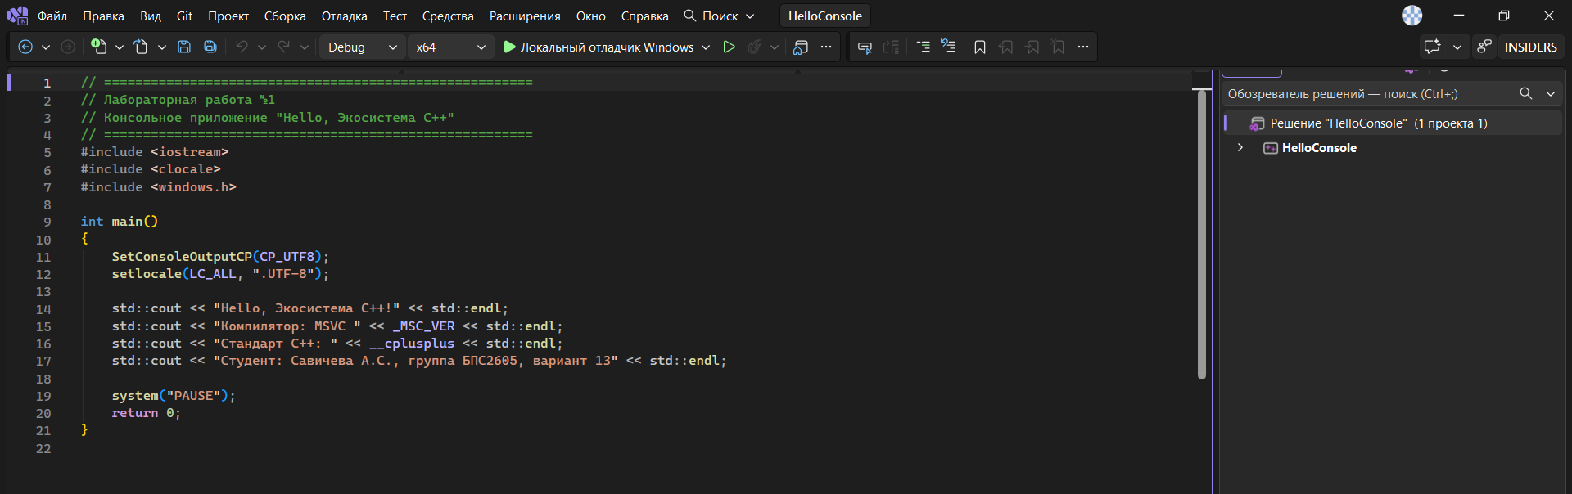
Рисунок 1 – Исходный код проекта HelloConsole в редакторе Visual Studio

1.3 Сборка и запуск приложения
Сборка и запуск выполняются командами «Сборка → Сборка решения» (Ctrl+Shift+B) и «Отладка → Запуск без отладки» (Ctrl+F5). Результат работы приложения приведён на рисунке 2.
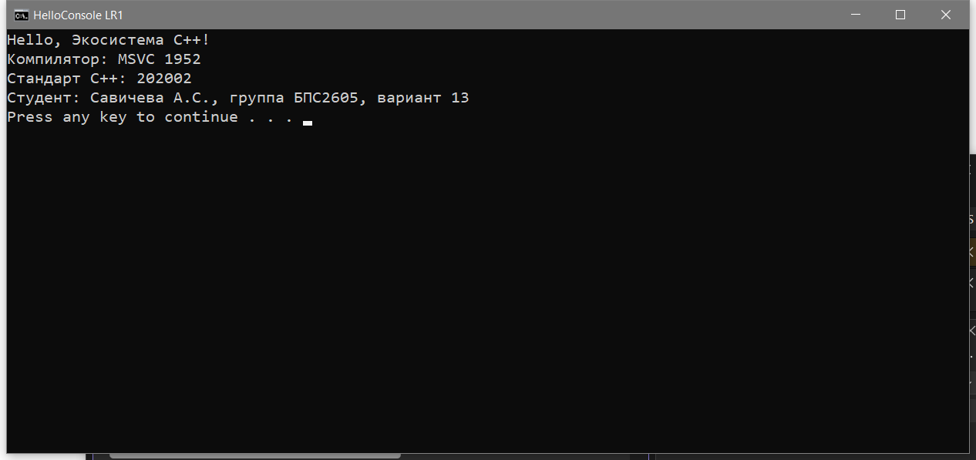
Рисунок 2 – Результат выполнения консольного приложения HelloConsole
Приложение выводит приветствие, версию компилятора MSVC 1952 (что соответствует версии 14.52), значение макроса __cplusplus 202002 (стандарт C⁠+⁠+20), а также сведения о студенте и варианте. Кириллица отображается корректно, что подтверждает правильность настроек кодировки.

2 Сборка приложения с помощью CMake

2.1 Назначение и структура проекта
CMake — кроссплатформенная система сборки, которая по описанию проекта в файле CMakeLists.txt генерирует файлы сборки для выбранного генератора (Makefile, Ninja, Visual Studio и др.). В отличие от проекта Visual Studio, файл CMakeLists.txt не зависит от конкретной среды разработки, что позволяет собирать один и тот же проект в Windows, Linux и macOS.
Проект HelloCMake расположен в каталоге C:\GUI\HelloCMake и содержит три файла: CMakeLists.txt (описание проекта), HelloCMake.h (объявление функции studentInfo()) и HelloCMake.cpp (реализация функции и точка входа main()). Сборка выполняется вне исходного каталога — в подкаталоге build.

2.2 Файл CMakeLists.txt
Файл CMakeLists.txt проекта приведён в листинге 2. Он содержит девять логических разделов: минимальная версия CMake; объявление проекта; стандарт языка C⁠+⁠+; определение исполняемого файла; подключение заголовочных файлов; кроссплатформенные определения препроцессора; флаги компилятора; выходной каталог; вывод итоговой информации. Каждый раздел снабжён комментариями, поэтому файл одновременно является учебным примером.
Листинг 2 – Файл CMakeLists.txt проекта HelloCMake
﻿# =======================================================
# CMakeLists.txt
# Лабораторная работа №1
# Проект: HelloCMake
# Демонстрация основ CMake и кроссплатформенной сборки
# =======================================================
# ----------------------------------------------------------
# 1. МИНИМАЛЬНАЯ ВЕРСИЯ CMAKE
# ----------------------------------------------------------
# Указывает минимально необходимую версию CMake для сборки.
# Если у пользователя более старая версия — сборка прервётся
# с понятным сообщением об ошибке.
cmake_minimum_required(VERSION 3.8)
# ----------------------------------------------------------
# 2. ОБЪЯВЛЕНИЕ ПРОЕКТА
# ----------------------------------------------------------
# project() — обязательная команда. Задаёт:
# - имя проекта (HelloCMake);
# - версию (1.0);
# - языки программирования (CXX — C++).
# VERSION позволяет использовать переменные
# PROJECT_VERSION, PROJECT_VERSION_MAJOR, ... в коде.
# LANGUAGES указывает, какие языки используются. Это влияет
# на проверку наличия соответствующих компиляторов.
project(HelloCMake
VERSION 1.0
DESCRIPTION "Демонстрационное приложение для ЛР №1"
LANGUAGES CXX)
# ----------------------------------------------------------
# 3. СТАНДАРТ ЯЗЫКА C++
# ----------------------------------------------------------
# CXX_STANDARD — устанавливает стандарт C++ для всего проекта.
# CXX_STANDARD_REQUIRED — если ON, CMake требует от компилятора
# полной поддержки указанного стандарта. При отсутствии —
# сборка завершится с ошибкой.
# CXX_EXTENSIONS — отключает расширения компилятора (например,
# специфичные для MSVC или GCC). Делает код более
# переносимым между платформами.
set(CMAKE_CXX_STANDARD 20)
set(CMAKE_CXX_STANDARD_REQUIRED ON)
set(CMAKE_CXX_EXTENSIONS OFF)
# ----------------------------------------------------------
# 4. ОПРЕДЕЛЕНИЕ ЦЕЛЕВОГО ИСПОЛНЯЕМОГО ФАЙЛА
# ----------------------------------------------------------
# add_executable() — создаёт цель (target) — исполняемый файл.
# Первый аргумент: имя цели (HelloCMake).
# Далее: список исходных файлов (.cpp, .h).
# CMake автоматически определит зависимости по #include.
add_executable(HelloCMake
"HelloCMake.cpp"
"HelloCMake.h")
# ----------------------------------------------------------
# 5. ВКЛЮЧЕНИЕ ЗАГОЛОВОЧНЫХ ФАЙЛОВ В ЦЕЛЬ
# ----------------------------------------------------------
# target_include_directories() — указывает каталоги,
# в которых компилятор будет искать заголовочные файлы.
# PRIVATE — директория доступна только самой цели.
# ${CMAKE_CURRENT_SOURCE_DIR} — переменная CMake, содержащая
# абсолютный путь к каталогу с текущим CMakeLists.txt.
target_include_directories(HelloCMake PRIVATE ${CMAKE_CURRENT_SOURCE_DIR})
# ----------------------------------------------------------
# 6. КРОССПЛАТФОРМЕННЫЕ ОПРЕДЕЛЕНИЯ ПРЕПРОЦЕССОРА
# ----------------------------------------------------------
# target_compile_definitions() — добавляет макросы препроцессора
# для конкретной цели.
# В зависимости от операционной системы определяется разный
# макрос, что позволяет писать платформозависимый код.
if(WIN32)
target_compile_definitions(HelloCMake PRIVATE PLATFORM_WINDOWS)
elseif(UNIX AND NOT APPLE)
target_compile_definitions(HelloCMake PRIVATE PLATFORM_LINUX)
elseif(APPLE)
target_compile_definitions(HelloCMake PRIVATE PLATFORM_MACOS)
endif()
# ----------------------------------------------------------
# 7. КОМПИЛЯТОР-СПЕЦИФИЧНЫЕ ФЛАГИ
# ----------------------------------------------------------
# Для MSVC: установка уровня предупреждений /W4 и кодировки
# исходных текстов UTF-8 (/utf-8), чтобы кириллица в
# строковых литералах не искажалась.
if(MSVC)
target_compile_options(HelloCMake PRIVATE /W4 /utf-8 /Zc:__cplusplus)
endif()
# Для GCC/Clang: флаги -Wall -Wextra -Wpedantic
if(CMAKE_CXX_COMPILER_ID MATCHES "GNU|Clang")
target_compile_options(HelloCMake PRIVATE -Wall -Wextra -Wpedantic)
endif()
# ----------------------------------------------------------
# 8. УСТАНОВКА ВЫХОДНОГО КАТАЛОГА
# ----------------------------------------------------------
# По умолчанию CMake размещает исполняемые файлы в сложной
# иерархии (в зависимости от конфигурации). Свойства
# RUNTIME_OUTPUT_DIRECTORY задают единый выходной каталог
# bin/ для всех конфигураций (в том числе для многоконфигура-
# ционного генератора Visual Studio).
set(CMAKE_RUNTIME_OUTPUT_DIRECTORY ${CMAKE_BINARY_DIR}/bin)
set_target_properties(HelloCMake PROPERTIES
RUNTIME_OUTPUT_DIRECTORY ${CMAKE_BINARY_DIR}/bin
RUNTIME_OUTPUT_DIRECTORY_DEBUG ${CMAKE_BINARY_DIR}/bin
RUNTIME_OUTPUT_DIRECTORY_RELEASE ${CMAKE_BINARY_DIR}/bin)
# ----------------------------------------------------------
# 9. ВЫВОД ИТОГОВОЙ ИНФОРМАЦИИ ПРИ КОНФИГУРАЦИИ
# ----------------------------------------------------------
# message() — выводит сообщения при запуске cmake.
# STATUS — информационное сообщение (не ошибка).
message(STATUS "========================================")
message(STATUS "Проект: ${PROJECT_NAME}")
message(STATUS "Версия: ${PROJECT_VERSION}")
message(STATUS "Стандарт C++: ${CMAKE_CXX_STANDARD}")
message(STATUS "Компилятор C++: ${CMAKE_CXX_COMPILER_ID}")
message(STATUS "Сборочный каталог: ${CMAKE_BINARY_DIR}")
message(STATUS "Исходный каталог: ${CMAKE_CURRENT_SOURCE_DIR}")
message(STATUS "Выходной каталог: ${CMAKE_RUNTIME_OUTPUT_DIRECTORY}")
message(STATUS "Платформа: ${CMAKE_SYSTEM_NAME}")
message(STATUS "========================================")
В разделе 7 для компилятора MSVC заданы флаги /W4 (повышенный уровень предупреждений), /utf-8 (кодировка исходных текстов UTF-8) и /Zc:__cplusplus (корректное значение макроса __cplusplus). Для GCC и Clang используются флаги -Wall, -Wextra и -Wpedantic. Определение PLATFORM_WINDOWS позволяет выбрать платформозависимую ветку кода при компиляции.

2.3 Исходный код приложения
Заголовочный файл HelloCMake.h содержит объявление функции studentInfo() (листинг 3), а файл HelloCMake.cpp — её реализацию и функцию main() (листинг 4). Вынесение функции в отдельный модуль демонстрирует совместную компиляцию нескольких файлов проекта.
Листинг 3 – Заголовочный файл HelloCMake.h
﻿// =======================================================
// Лабораторная работа №1
// Проект: HelloCMake
// Заголовочный файл приложения
// =======================================================
#pragma once
// Возвращает строку с данными студента.
// Вынесена в отдельный модуль, чтобы продемонстрировать
// совместную компиляцию нескольких файлов проекта.
const char* studentInfo();
Листинг 4 – Исходный код файла HelloCMake.cpp
﻿// =======================================================
// Лабораторная работа №1
// Консольное приложение "Hello, Экосистема C++"
// Проект: HelloCMake (кроссплатформенная сборка CMake)
// =======================================================
#include "HelloCMake.h"
#include <iostream>
#include <clocale>
#include <windows.h>
using namespace std;
const char* studentInfo()
{
return "Студент: Савичева А.С., группа БПС2605, вариант 13";
}
int main()
{
SetConsoleOutputCP(CP_UTF8);
setlocale(LC_ALL, ".UTF-8");
cout << "Hello, Экосистема C++!" << endl;
cout << "Компилятор: MSVC " << _MSC_VER << endl;
cout << "Стандарт C++: " << __cplusplus << endl;
cout << studentInfo() << endl;
#ifdef PLATFORM_WINDOWS
cout << "Платформа: Windows" << endl;
#elif defined(PLATFORM_LINUX)
cout << "Платформа: Linux" << endl;
#elif defined(PLATFORM_MACOS)
cout << "Платформа: macOS" << endl;
#endif
system("PAUSE");
return 0;
}

2.4 Конфигурирование и сборка в терминале
Конфигурирование и сборка выполняются в терминале (например, в «Командной строке разработчика» или во встроенном терминале Visual Studio). Последовательность команд приведена ниже.
cd C:\GUI\HelloCMake
mkdir build
cd build
cmake .. -G "Visual Studio 18 2026" -A x64
cmake --build . --config Debug
bin\HelloCMake.exe
Первая команда cmake выполняет конфигурирование: проверяет компилятор, генерирует проект Visual Studio и выводит итоговую информацию (имя проекта, версию, стандарт C⁠+⁠+, компилятор, каталоги, платформу). Вторая команда запускает сборку через MSBuild. Готовый исполняемый файл размещается в каталоге build\bin согласно настройкам RUNTIME_OUTPUT_DIRECTORY.
Результат конфигурирования, сборки и запуска приведён на рисунке 3.
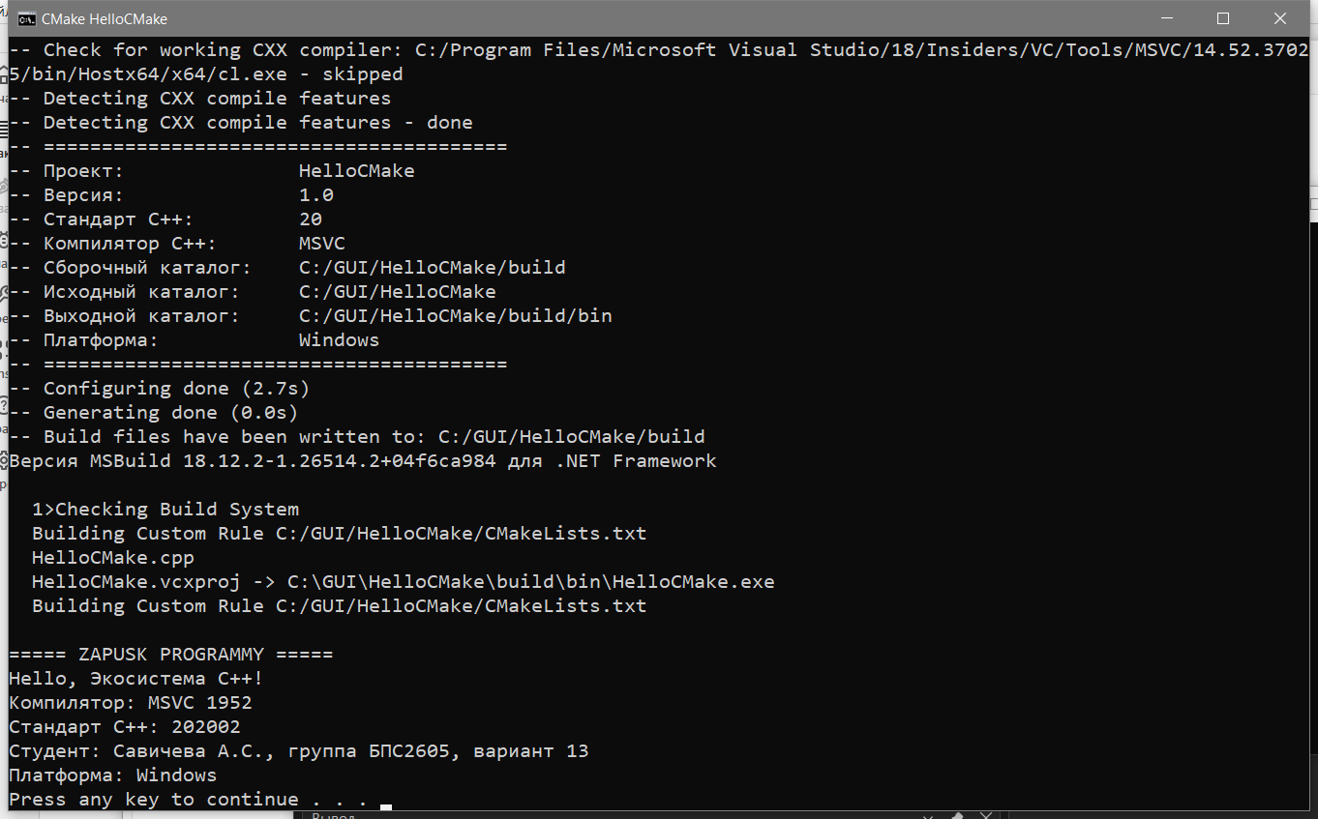
Рисунок 3 – Конфигурирование, сборка и запуск проекта HelloCMake
В выводе видно, что CMake обнаружил компилятор MSVC 14.52, стандарт C⁠+⁠+20 и платформу Windows, сборка завершилась без ошибок, а приложение вывело те же данные, что и консольный проект Visual Studio.

3 GUI-приложение на Qt в Microsoft Visual Studio

3.1 Подготовка окружения Qt
Для разработки GUI-приложений на Qt в Visual Studio используется расширение Qt Visual Studio Tools. В работе установлен Qt 6.8.3 для MSVC 2022 64-bit в каталог C:\Qt\6.8.3\msvc2022_64. Через меню «Расширения → Управление расширениями» устанавливается Qt Visual Studio Tools, после чего в меню «Расширения → Qt VS Tools → Qt Versions» добавляется версия Qt с указанием каталога установки.

3.2 Создание проекта и файл сборки
Проект создаётся командой «Файл → Создать → Проект» с шаблоном Qt Widgets Application. В качестве имени указано HelloQt, система сборки — CMake. Среда создаёт файлы CMakeLists.txt и main.cpp. Файл CMakeLists.txt приведён в листинге 5.
Листинг 5 – Файл CMakeLists.txt проекта HelloQt
# =======================================================
# CMakeLists.txt
# Лабораторная работа №1
# Проект: HelloQt (GUI-приложение на Qt Widgets)
# =======================================================
cmake_minimum_required(VERSION 3.21)
project(HelloQt
VERSION 1.0
DESCRIPTION "GUI-приложение Qt Widgets для ЛР №1"
LANGUAGES CXX)
# ----------------------------------------------------------
# Стандарт языка C++
# ----------------------------------------------------------
set(CMAKE_CXX_STANDARD 20)
set(CMAKE_CXX_STANDARD_REQUIRED ON)
set(CMAKE_CXX_EXTENSIONS OFF)
# ----------------------------------------------------------
# Автоматическая обработка метаобъектов Qt (moc), форм (uic)
# и ресурсов (rcc)
# ----------------------------------------------------------
set(CMAKE_AUTOMOC ON)
set(CMAKE_AUTOUIC ON)
set(CMAKE_AUTORCC ON)
# ----------------------------------------------------------
# Поиск библиотек Qt 6 (модуль Widgets)
# ----------------------------------------------------------
find_package(Qt6 REQUIRED COMPONENTS Widgets)
# ----------------------------------------------------------
# Исполняемый файл GUI-приложения
# WIN32 — приложение без консольного окна
# ----------------------------------------------------------
add_executable(HelloQt WIN32 "main.cpp")
target_link_libraries(HelloQt PRIVATE Qt6::Widgets)
# ----------------------------------------------------------
# Для MSVC: предупреждения и кодировка исходных текстов UTF-8
# ----------------------------------------------------------
if(MSVC)
target_compile_options(HelloQt PRIVATE /W4 /utf-8)
endif()
# ----------------------------------------------------------
# Единый выходной каталог bin/ для всех конфигураций
# ----------------------------------------------------------
set(CMAKE_RUNTIME_OUTPUT_DIRECTORY ${CMAKE_BINARY_DIR}/bin)
set_target_properties(HelloQt PROPERTIES
RUNTIME_OUTPUT_DIRECTORY ${CMAKE_BINARY_DIR}/bin
RUNTIME_OUTPUT_DIRECTORY_DEBUG ${CMAKE_BINARY_DIR}/bin
RUNTIME_OUTPUT_DIRECTORY_RELEASE ${CMAKE_BINARY_DIR}/bin)
Директивы CMAKE_AUTOMOC, CMAKE_AUTOUIC и CMAKE_AUTORCC включают автоматическую обработку метаобъектов, форм и ресурсов Qt. Команда find_package(Qt6 REQUIRED COMPONENTS Widgets) подключает модуль Widgets, а target_link_libraries связывает приложение с библиотекой Qt6::Widgets. Ключевое слово WIN32 в add_executable создаёт GUI-приложение без консольного окна.

3.3 Исходный код приложения
Исходный код приложения приведён в листинге 6.
Листинг 6 – Исходный код файла main.cpp проекта HelloQt
// =======================================================
// Лабораторная работа №1
// GUI-приложение "Hello, Qt"
// Студент: Савичева А.С., группа БПС2605, вариант 13
// =======================================================
#include <QApplication>
#include <QLabel>
#include <QString>
int main(int argc, char* argv[])
{
QApplication app(argc, argv);
QLabel label;
// Исходный файл сохранён в UTF-8, поэтому строку декодируем как UTF-8
label.setText(QString::fromUtf8("Савичева А.С., группа БПС2605\n"
"Вариант 13\n"
"Hello, Qt!"));
label.setAlignment(Qt::AlignCenter);
label.resize(400, 250);
label.setStyleSheet("font-size: 16px; font-weight: bold;");
label.setWindowTitle("HelloQt \u2014 Лабораторная работа №1");
label.show();
return app.exec();
}
Объект QApplication управляет циклом обработки событий приложения. Виджет QLabel отображает текст, выровненный по центру. Поскольку исходный файл сохранён в UTF-8, строка передаётся через QString::fromUtf8(), что гарантирует корректное отображение кириллицы. Метод setStyleSheet задаёт размер и начертание шрифта, а setWindowTitle — заголовок окна.

3.4 Сборка и запуск
Сборка выполняется командой «Сборка → Сборка решения», запуск — «Отладка → Запуск без отладки». Окно приложения приведено на рисунке 4.
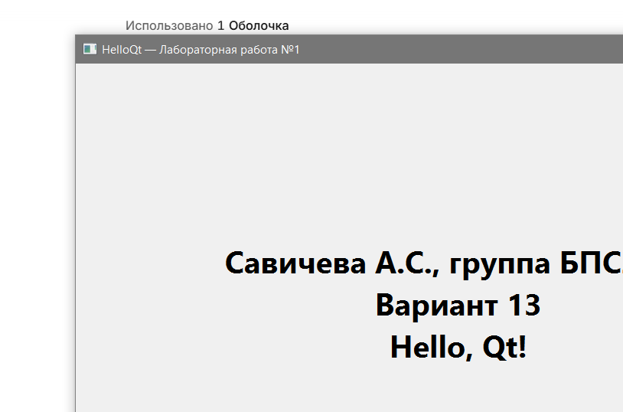
Рисунок 4 – Окно GUI-приложения HelloQt
Приложение отображает фамилию и инициалы студента, группу БПС2605, вариант 13 и приветствие «Hello, Qt!». Кириллица выводится корректно. В каталоге сборки рядом с исполняемым файлом размещены библиотеки Qt (Qt6Core.dll, Qt6Gui.dll, Qt6Widgets.dll и др.), необходимые для запуска приложения.

4 GUI-приложение на Qt в Qt Creator

4.1 Создание проекта
Qt Creator — среда разработки, входящая в состав Qt. Проект создаётся командой «Файл → Создать проект» (File → New Project), в окне шаблонов выбирается «Application (Qt) → Qt Widgets Application». В качестве имени указывается HelloQtCreator, система сборки — qmake, набор — Desktop Qt 6.8.3 MSVC2022 64bit. Остальные параметры оставляются по умолчанию.

4.2 Файл проекта и исходный код
Файл проекта HelloQtCreator.pro приведён в листинге 7, исходный код — в листинге 8.
Листинг 7 – Файл проекта HelloQtCreator.pro
# =======================================================
# HelloQtCreator.pro
# Лабораторная работа №1
# GUI-приложение на Qt Widgets (сборка qmake)
# Студент: Савичева А.С., группа БПС2605, вариант 13
# =======================================================
QT += core gui widgets
CONFIG += c++20
TARGET = HelloQtCreator
TEMPLATE = app
SOURCES += main.cpp
# Кодировка исходных текстов UTF-8 для MSVC
msvc {
QMAKE_CXXFLAGS += /utf-8
}
Листинг 8 – Исходный код файла main.cpp проекта HelloQtCreator
// =======================================================
// Лабораторная работа №1
// GUI-приложение "Hello, Qt" (Qt Creator, qmake)
// Студент: Савичева А.С., группа БПС2605, вариант 13
// =======================================================
#include <QApplication>
#include <QLabel>
int main(int argc, char* argv[])
{
QApplication app(argc, argv);
QLabel label(u8"Савичева А.С., группа БПС2605\n"
"Вариант 13\n"
"Hello, Qt!");
label.setAlignment(Qt::AlignCenter);
label.resize(400, 250);
label.setStyleSheet("font-size: 16px; font-weight: bold;");
label.setWindowTitle("HelloQtCreator \u2014 Лабораторная работа №1");
label.show();
return app.exec();
}
В файле .pro директива QT += core gui widgets подключает необходимые модули Qt, CONFIG += c++20 включает стандарт C⁠+⁠+20, TEMPLATE = app задаёт тип приложения, SOURCES += main.cpp добавляет исходный файл. Для MSVC добавлен флаг /utf-8.
В отличие от проекта Visual Studio, строка с кириллицей записана с использованием литерала u8"", который гарантирует кодировку UTF-8 независимо от кодировки исходного файла. Остальной код аналогичен проекту HelloQt.

4.3 Сборка и запуск
Сборка выполняется командой «Сборка → Собрать проект» (Ctrl+B), запуск — «Сборка → Запустить» (Ctrl+R). Окно Qt Creator с открытым проектом и окно приложения приведены на рисунке 5.
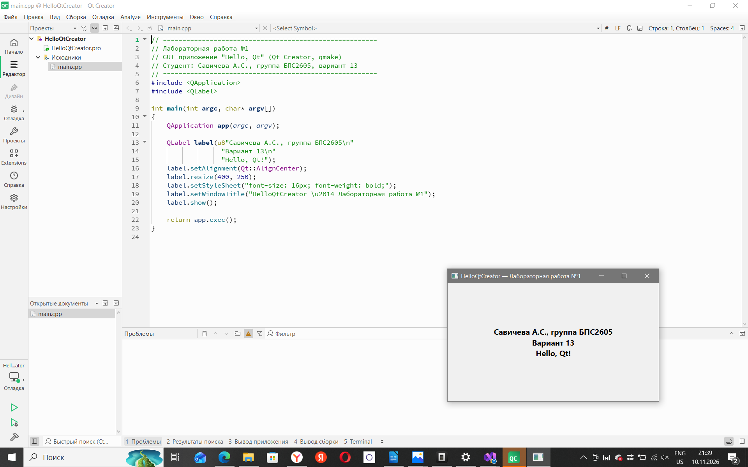
Рисунок 5 – Проект HelloQtCreator в Qt Creator и окно приложения
Приложение успешно собрано и запущено, кириллица отображается корректно. Использование qmake и Qt Creator подтверждает, что один и тот же код может собираться различными инструментами экосистемы Qt.

5 Работа с платформой GitVerse

5.1 Знакомство с платформой
GitVerse — российская платформа для хранения и совместной разработки исходного кода, предоставляющая возможности Git-репозиториев, запросов на слияние (merge request), задач, вики, средств непрерывной интеграции и доставки (CI/CD) и другие. Платформа доступна по адресу https://gitverse.ru (рисунок 6). Для входа используются единая учётная запись GigaID, а также Сбер ID и Cloud.ru ID (рисунок 7).
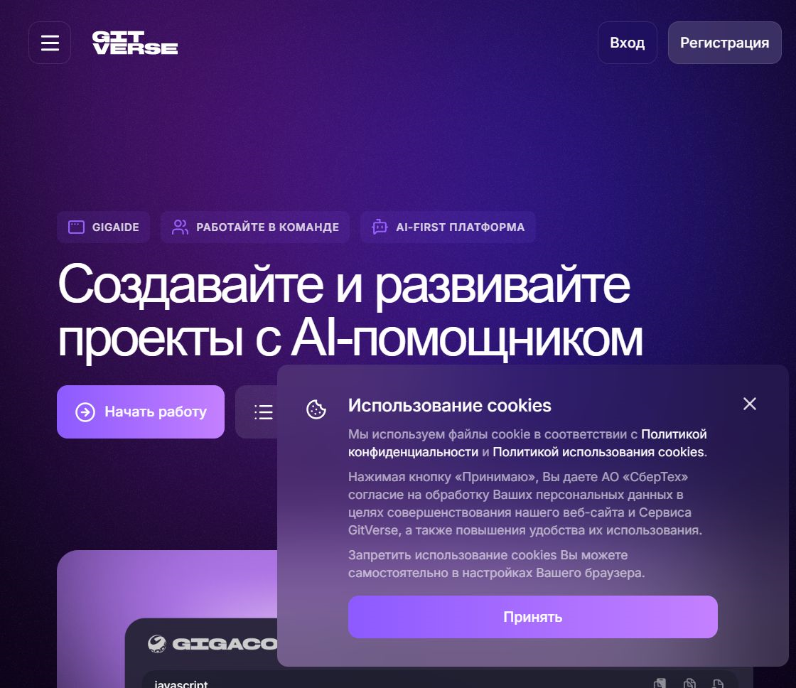
Рисунок 6 – Главная страница платформы GitVerse
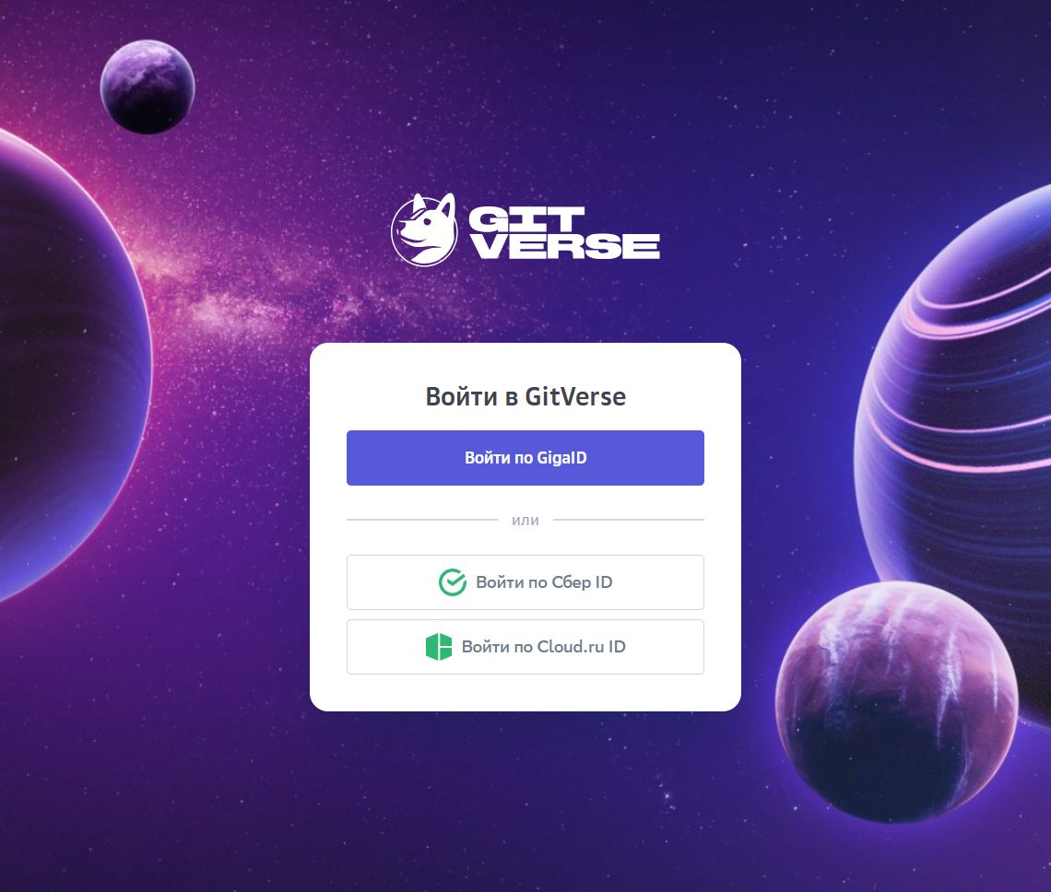
Рисунок 7 – Страница входа в GitVerse
В соответствии с заданием требуется зарегистрироваться на платформе, создать репозиторий MTUCI_Introduction_to_IT_БПС2605, загрузить файлы с результатами работы и сформировать запрос на слияние. Порядок действий приведён в пп. 5.3 и 5.4.

5.2 Документация платформы
На платформе доступна подробная документация (рисунок 8), в том числе раздел «Репозитории», описывающий создание, клонирование, импорт и настройку репозиториев. Перед выполнением работы изучены разделы «Быстрый старт» и «Репозитории».
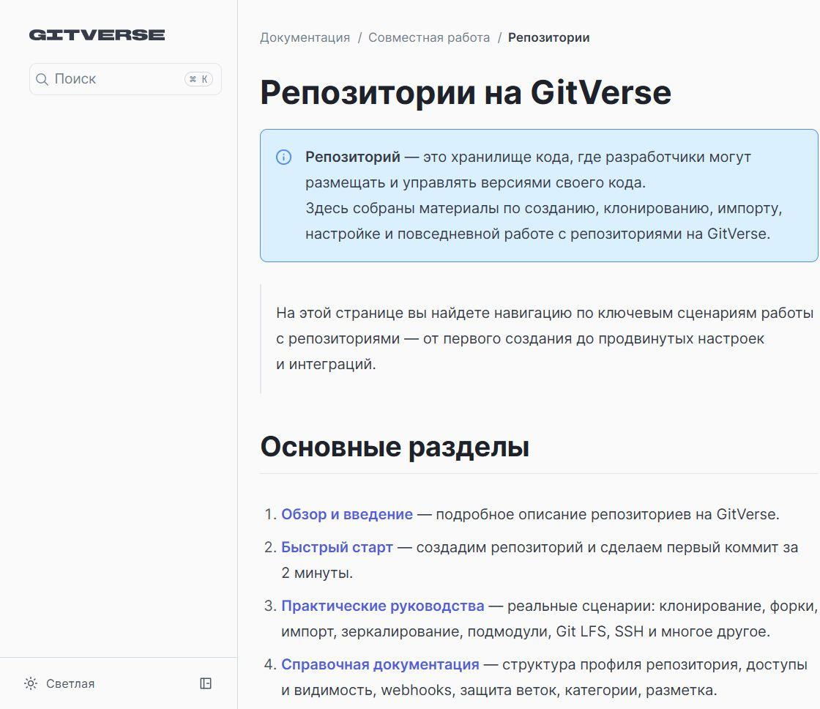
Рисунок 8 – Раздел документации GitVerse «Репозитории»

5.3 Создание репозитория и загрузка файлов
Для размещения результатов работы на платформе GitVerse необходимо выполнить следующие действия.
1. Войти на GitVerse через GigaID и заполнить данные профиля.
2. В правом верхнем углу нажать «+» и выбрать «Новый репозиторий».
3. Указать имя репозитория MTUCI_Introduction_to_IT_БПС2605, выбрать тип «Публичный» и не инициализировать его файлом README.
4. Создать ветку, например Savicheva_LR1, от основной ветки main.
5. В веб-интерфейсе в каталоге Students/БПС2605/Вариант 13 нажать «Добавить файл» → «Загрузить файлы» и разместить исходные коды проектов и отчёт.
6. Указать сообщение коммита, например «Лабораторная работа № 1, вариант 13», и сохранить изменения.
При загрузке нескольких файлов допускается перетаскивание их в окно браузера. После сохранения файлы становятся доступны в выбранной ветке репозитория.

5.4 Формирование запроса на слияние
Чтобы результаты работы попали в основную ветку репозитория, необходимо сформировать запрос на слияние (Merge Request).
1. После загрузки файлов нажать «Создать запрос на слияние».
2. Выбрать исходную ветку Savicheva_LR1 и целевую ветку main.
3. Заполнить заголовок и описание запроса, указать преподавателя-рецензента.
4. Создать запрос и дождаться его проверки и слияния.
После слияния файлы становятся доступны в основной ветке репозитория, а работа считается сданной.
Примечание. Для выполнения п. 6 методических указаний требуется личная учётная запись GitVerse, привязанная к GigaID. Приведённые в отчёте снимки экрана (рисунки 6–8) относятся к общедоступным страницам платформы; действия пп. 5.3–5.4 выполняются в личном кабинете студента.

ЗАКЛЮЧЕНИЕ
В ходе лабораторной работы освоены основные инструменты экосистемы C⁠+⁠+. Создано и собрано консольное приложение в Microsoft Visual Studio; изучена система сборки CMake и выполнена сборка кроссплатформенного проекта из командной строки; созданы GUI-приложения на Qt Widgets в Visual Studio и Qt Creator; выполнено знакомство с платформой GitVerse и изучен порядок размещения исходного кода в репозитории.
Все четыре проекта успешно собираются и запускаются, кириллица во всех приложениях отображается корректно. Полученные навыки позволяют выбирать подходящий инструмент сборки и среду разработки в зависимости от задачи, а также организовывать совместную работу с исходным кодом.
Результаты работы могут быть использованы при выполнении последующих лабораторных работ, связанных с разработкой приложений на C⁠+⁠+ и Qt.

СПИСОК ИСПОЛЬЗОВАННЫХ ИСТОЧНИКОВ
1. Методические указания к лабораторной работе № 1 «Экосистема языка программирования C⁠+⁠+: конфигурирование среды разработки и сборка кроссплатформенных приложений». — М.: МТУСИ, 2026.
2. Документация Microsoft Visual Studio [Электронный ресурс]. — URL: https://learn.microsoft.com/visualstudio/ (дата обращения: 10.11.2026).
3. CMake Reference Documentation [Электронный ресурс]. — URL: https://cmake.org/documentation/ (дата обращения: 10.11.2026).
4. Qt 6 Documentation [Электронный ресурс]. — URL: https://doc.qt.io/qt-6/ (дата обращения: 10.11.2026).
5. Документация GitVerse [Электронный ресурс]. — URL: https://gitverse.ru/docs (дата обращения: 10.11.2026).
6. cppreference.com — C⁠+⁠+ reference [Электронный ресурс]. — URL: https://en.cppreference.com/ (дата обращения: 10.11.2026).

ПРИЛОЖЕНИЕ А. Состав проектов
Перечень файлов, входящих в состав созданных проектов, приведён в таблице А.1.
Таблица А.1 – Файлы проектов
Проект | Файлы | Назначение
HelloConsole | main.cpp, HelloConsole.vcxproj, HelloConsole.sln | Консольное приложение, проект Visual Studio
HelloCMake | CMakeLists.txt, HelloCMake.h, HelloCMake.cpp | Консольное приложение, сборка CMake
HelloQt | CMakeLists.txt, main.cpp | GUI-приложение Qt Widgets, сборка CMake в Visual Studio
HelloQtCreator | HelloQtCreator.pro, main.cpp | GUI-приложение Qt Widgets, сборка qmake в Qt Creator

